Easy Dance小程序功能分析

<Easy Dance>小程序是服务于广大街舞爱好者的资讯发布平台。

其功能主要为： 1.查看已发布活动；2.加入已发布活动；3.发布活动

解决需求：1.为广大街舞爱好者提供一个促进线下交流的平台，解决街舞爱好者缺少练舞伙伴、练舞氛围的困扰；2.便于各类街舞活动的宣传；3.促进街舞文化交流

目录

**Easy Dance小程序功能分析 1**

**1 查看已发布活动 2**

**1.1查看首页（小程序首页） 2**

**1.1查看详情页 3**

**2 加入已发布活动 4**

**2.1 报名入口 5**

**2.2 报名信息提交 6**

**2.3 查看申请结果 7**

**3发布活动 9**

**3.1发布入口（小程序首页） 10**

**3.2个人信息完善 10**

**3.3填写活动信息 10**

**3.4查看审核结果 11**

**4 发起人反馈报名申请 12**

**4.1 接收申请及审核 12**

## 1 查看已发布活动

### 1.1查看首页（小程序首页）

Swiper为固定区域，不随用户向下滑动屏幕而移动

## 

用户在这里查看已发布资讯概况，每一资讯点击可进入详情页面

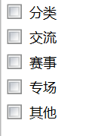

用户可按照喜好分类查看已发布信息

### 1.1查看详情页

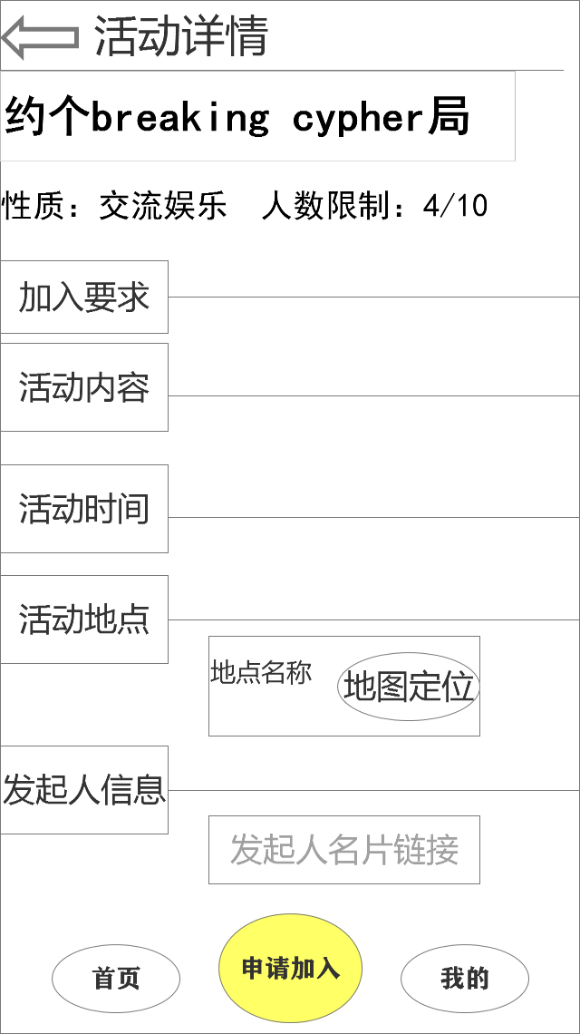

可查看发起人个人信息，但不包括发起人联系方式（出于安全等因素考虑）

右侧数字为限制最高人数，左侧数字为已加入人数

**页面格式板块固定，各部分内容均为必填**

默认腾讯地图，可通过用户移动设备端其它地图查看

## 2 加入已发布活动

### 2.1 报名入口



加入按键位于已发布资讯详情页

### 2.2 报名信息提交

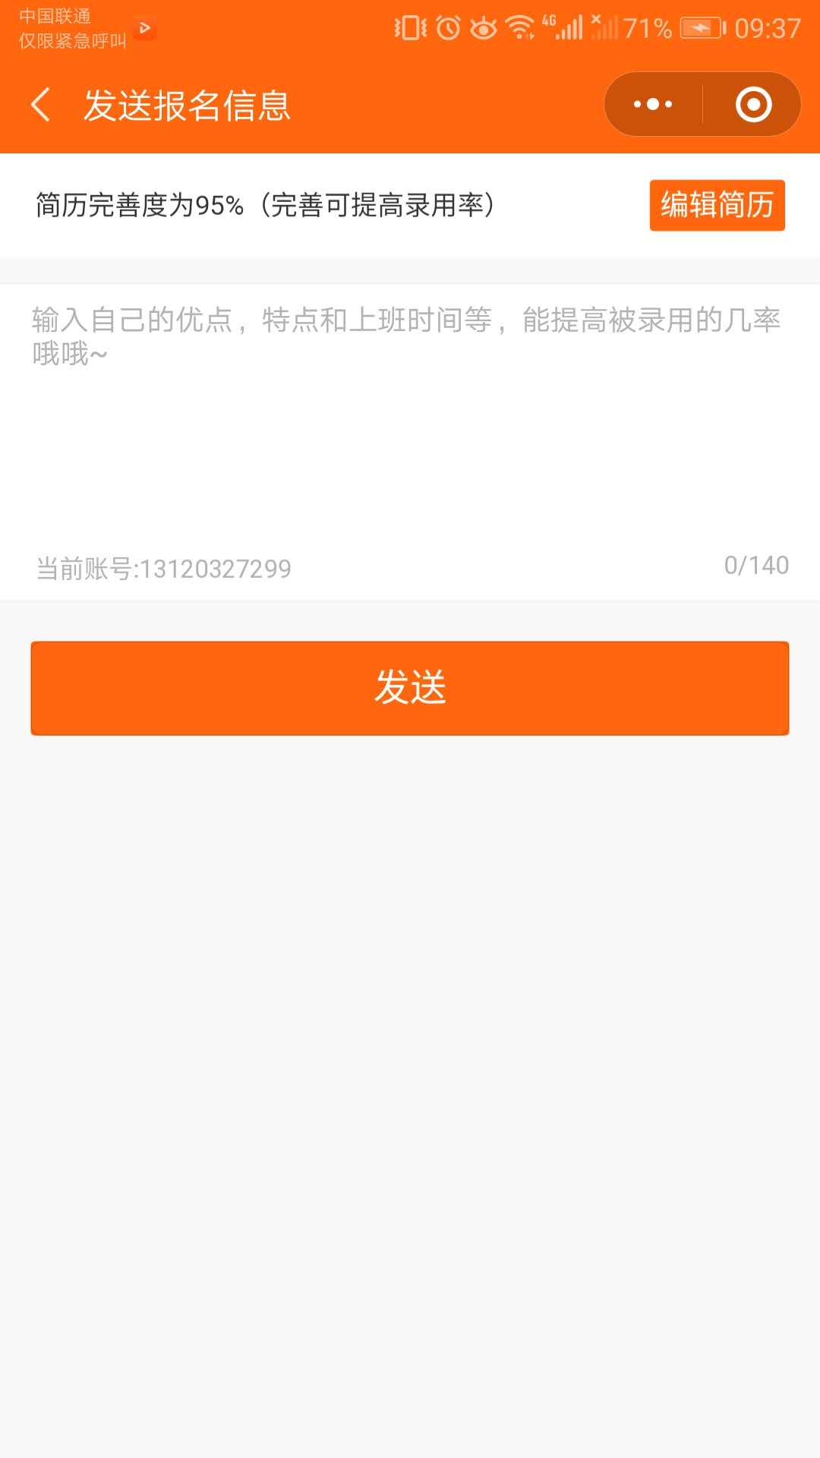

### 2.3 查看申请结果

可以通过“系统消息”或“我的约局”页面查看申请结果

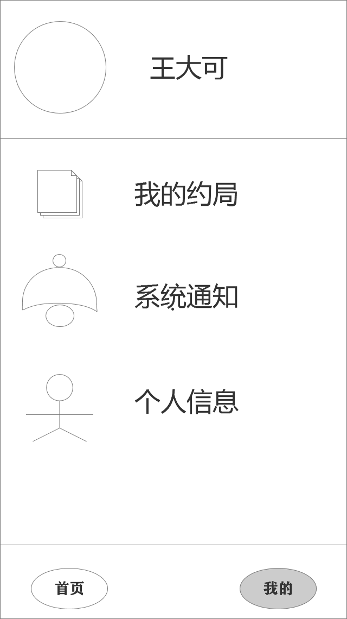

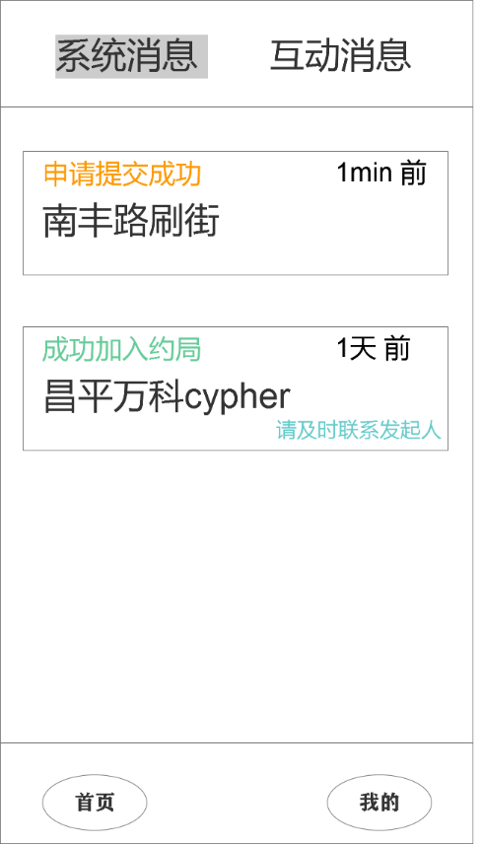 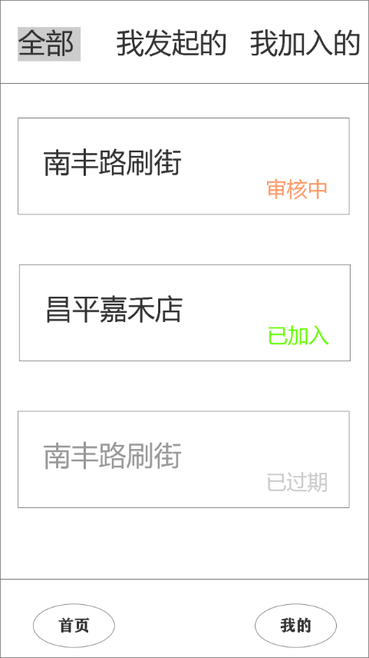

**系统消息 我的约局**

**我的约局详情页，不同状态约局显示状态不同**

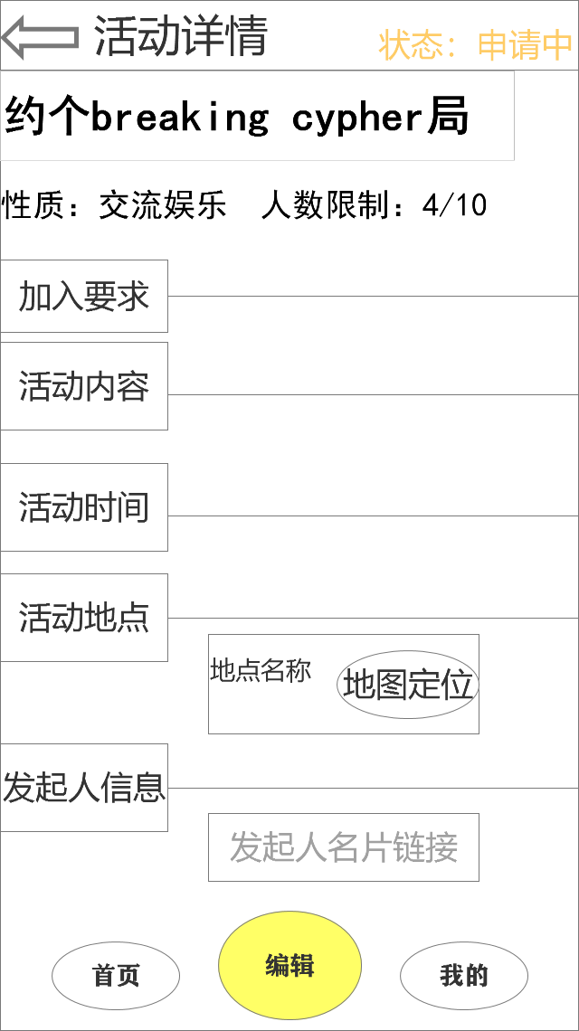

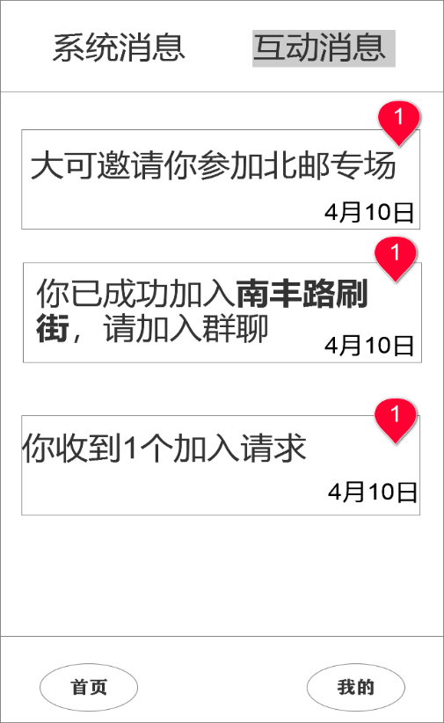

**接收群聊信息或在微信中接受好友申请**

## 3发布活动

**审核成功后**

### 3.1发布入口（小程序首页）

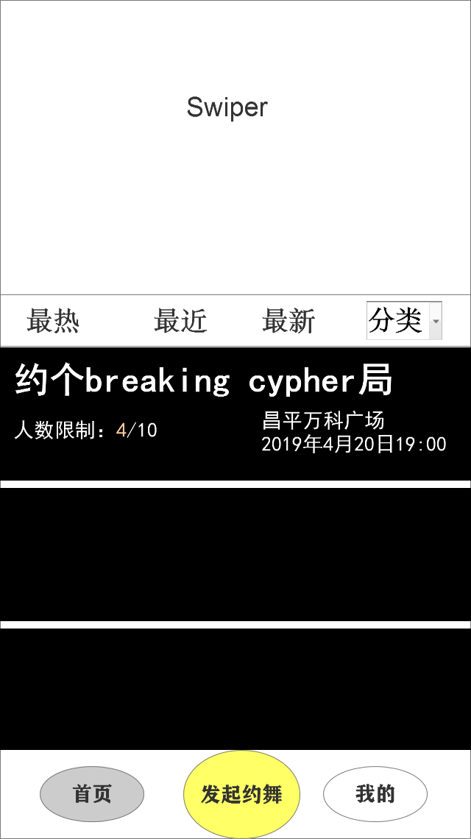

### 3.2个人信息完善

若用户信息完善率已达100%，跳过此步骤；

### 3.3填写活动信息

格式如下

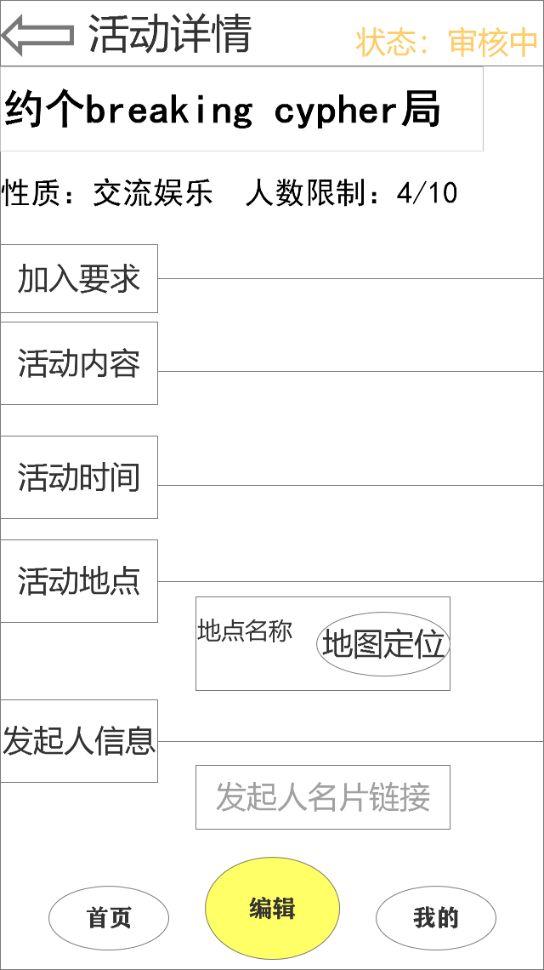

包括联系方式（将用于反馈申请加入的人）：手机号/微信号/二维码

### 3.4查看审核结果

同2.3

## 4 发起人反馈报名申请

### 4.1 接收申请及审核

在互动消息中查收申请，点击查看申请人个人简介

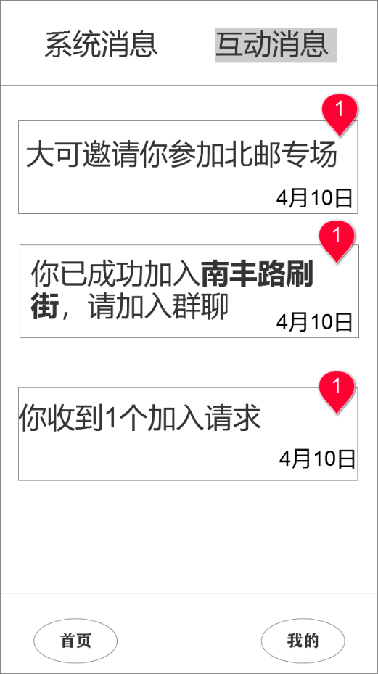 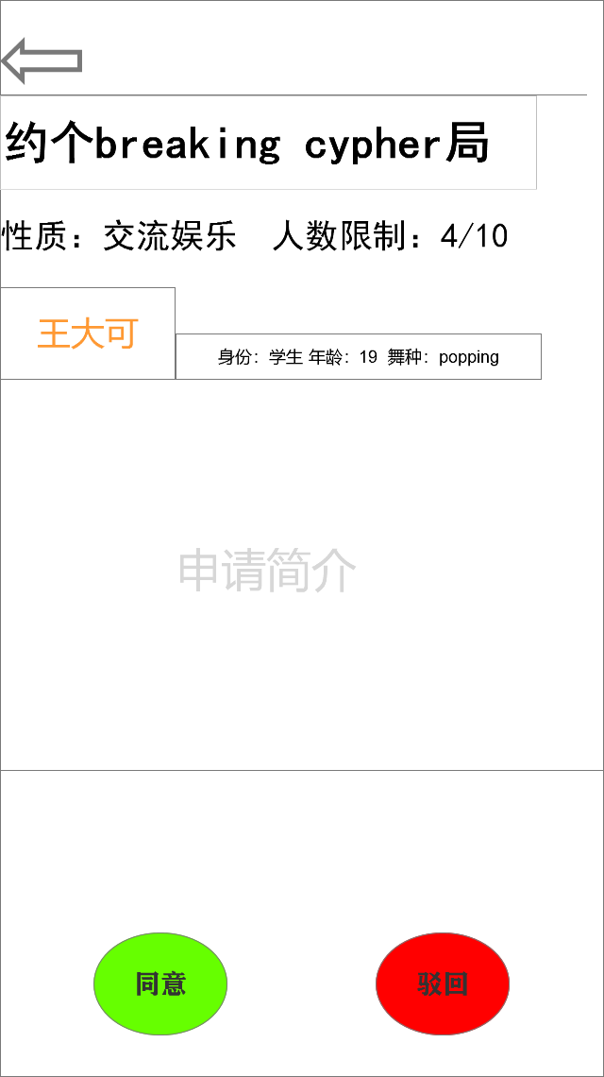

**若同意，后台自动反馈报名用户发起人联系方式；**

**若驳回，后台自动反馈报名用户“报名失败”的信息**